Comunicato Stampa Milano, marzo 2015
Più servizi con un unico canone: costi e risparmi dell'attivazione di una tariffa ADSL con un beneficio aggiuntivo

Nell'ultimo anno sono aumentate le tariffe ADSL che offrono, oltre alla connessione Internet e telefonia fissa, anche altri servizi come la telefonia mobile e la TV sia tradizionale che in streaming. Secondo SosTariffe.it attivando queste offerte congiuntamente si può risparmiare mensilmente dal 6,6% al 43,2% circa sulla sottoscrizione separata.
Forse a fronte di una contrazione dei ricavi del settore delle Telecomunicazioni nell'ultimo periodo sono aumentate le tariffe che comprendono l'attivazione di più servizi congiuntamente, offrendo nuove occasioni di risparmio ai consumatori. Telefonia mobile, pay o streaming TV: sono questi i principali servizi accessori all'attivazione del servizio ADSL e telefonia fissa, che i provider hanno inserito recentemente nei listini delle proprie offerte.
Attraverso il nuovo osservatorio sul mondo ADSL, SosTariffe.it ha calcolato se attivare più servizi insieme è più conveniente rispetto alla singola sottoscrizione di più utenze. I risultati mostrano che effettivamente un risparmio c'è: dal 6,6% al 43,2% al mese in base al beneficio accessorio scelto.
Smartphone, tv e Internet sono tre aspetti che riempiono la vita sia lavorativa che personale di tutti, ma negli ultimi anni con l'introduzione di nuove tecnologie essere "connessi" a tutto può diventare troppo dispendioso. Tuttavia la diffusione di questi nuovi pacchetti "ADSL + telefono + altro servizio", possono offrire agli utenti risparmi notevoli, senza dover rinunciare a nessuna "connessione".
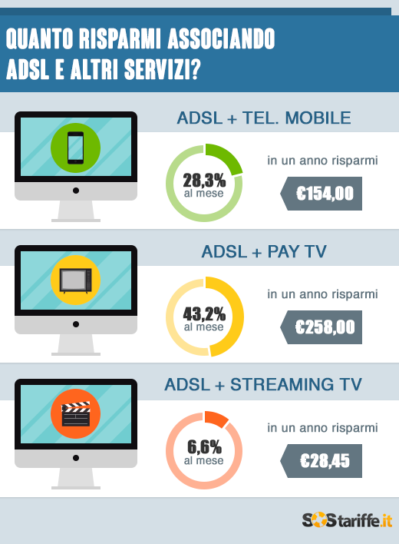
Quanto può essere conveniente attivare un servizio ADSL con più servizi accessori? SosTariffe.it ha cercato di calcolarlo e i risultati sono presentati dall'infografica a fianco.

Scegliere una tariffa che unisce l'ADSL e telefonia a quella mobile consente, su base mensile, un risparmio medio di circa 28,3% sull'attivazione singola dei servizi. In queste proposte commerciali viene offerta una connessione ADSL con velocità dai 7 mega ai 20 mega, chiamate gratuite o con il pagamento del solo scatto alla risposta da fisso a fisso e/o cellulare, e per la parte mobile vengono offerti mediamente circa 500 minuti e SMS e 2 - 5 GB di traffico dati. In cinque anni il risparmio è del 22,5%.
I risparmi maggiori vanno a chi sceglie di attivare un'offerta ADSL con pay TV associata: in questo caso la convenienza mensile media è del 43,2%, che scende al 20,1% dopo cinque anni, questo perché le promozioni si concentrano soprattutto nel primo anno di attivazione. Questi pacchetti danno la possibilità di attivare, al costo di un unico canone, oltre che la connessione Internet tramite tecnologia ADSL o fibra ottica, le chiamate gratuite illimitate verso fissi e cellulari e la pay TV.
Diventato uno dei principali metodi di fruizione dei contenuti video, anche lo streaming TV è un servizio accessorio ai pacchetti ADSL e telefonia. Chi attiva un'offerta con un servizio di streaming associato risparmia mediamente il 6,6% il primo anno e 1,3% dopo cinque anni, rispetto a chi attiva le tariffe separatamente.
Le valutazioni di SosTariffe.it si inseriscono in un contesto dove i ricavi del mercato delle telecomunicazioni negli ultimi anni si sono contratti e questo ha portato al consumatore finale alcuni vantaggi come la diminuzione per il servizio ADSL e telefono dei canoni promozionali (21,7% in 2 anni), standard (3,45% in due anni) e al raddoppio della durata del periodo di sconto.
La nuova possibilità di risparmio arriva da queste offerte combinate che oltre al vantaggio economico offrono la convenienza pratica di poter pagare in un'unica soluzione più servizi, di eliminare almeno 2 bollette, avendo un solo resoconto in modo da tenere sotto controllo tutti i costi senza rinunciare a nessuna possibilità di connettività.
Per scaricare lo studio completo clicca qui.

Per maggiori informazioni:
Alessandro Voci
Tel+39.340.53.96.208
E-mail: ufficiostampa@sostariffe.it
www.sostariffe.it

